临沂市2022年中考物理试题
一、选择题（每题所列出的四个选项中，只有一项最符合题目要求，每题2分，共40分）
1. 当2022虎年的钟声敲响时，天和核心舱的三位航天员在太空为全国人民送上新年祝福（如图）。他们美好的祝福声传到地球靠的是（ ）
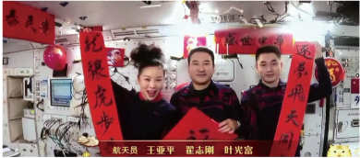
A. 超声波 B. 次声波 C. 电磁波 D. 红外线
2. 北京冬奥会闭幕式上，嘹亮的童声合唱《我和你》，让所有人回忆起2008年北京首次举办奥运会时的情景，关于童声合唱，下列判断错误的是（ ）
A. 歌声是由声带振动产生的 B. 歌声的传播速度为3×10⁸m/s
C. 扩音器增大了歌声的响度 D. 歌声通过空气传到现场观众耳中
3. 早在两千多年前，我国古代思想家墨子就在《墨经》中论述了小孔成像等光学现象，下列光现象与小孔成像原理相同的是（ ）
A. 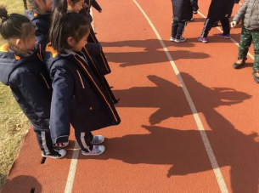 地面的人影
B. 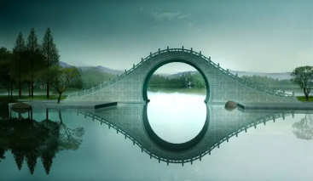 水中的倒影
C. 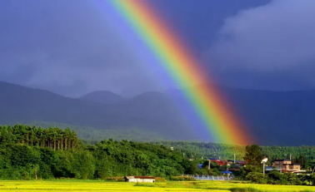 空中的彩虹
D.  放大的文字
4. 《危险化学品安全管理条例》要求，学校危化品储藏室的门上要装两把锁，只有学校分管领导和管理员同时启用钥匙才能触发保险栓，从而打开储藏室的门。如果启用钥匙相当于闭合开关，下列简化电路，符合要求的是（ ）
A. 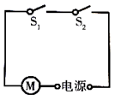 B. 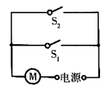 C. 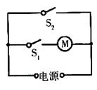 D. 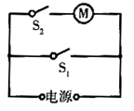
5. 临沂市文化公园是我市一道亮丽的风景线。1.5m深的荷花池内，一只立于荷尖上的蜻蜓距水面0.6m（如图），蜻蜓在水中的像（ ）
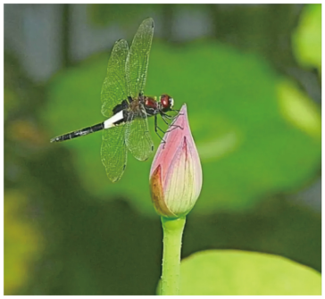
A. 因光的折射而形成 B. 是比蜻蜓略小的虚像
C. 在水面下0.9m深处 D. 与蜻蜓相距1.2m
6. 自2022年秋季开始，劳动课将成为中小学的一门独立课程。课程要求5-6年级的学生要学会做西红柿炒鸡蛋等家常菜。关于炒菜过程中涉及到的物理知识，下列判断正确的是（ ）
A. 切西红柿的锋利刀刃可以增大压力 B. 用铁锅炒菜是因为铁的比热容大
C. 天然气燃烧时将化学能转化为内能 D. 炒菜过程中鸡蛋的内能保持不变
7. 我市今年投入运营的第二批“沂蒙红”新能源公交车的动力装置是电动机。下列选项，能说明其工作原理的是（ ）
A. 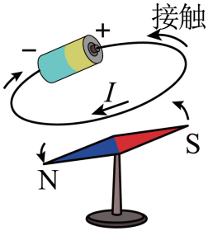 B. 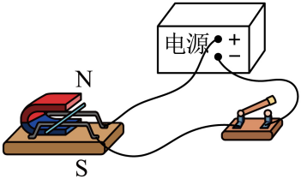 C. 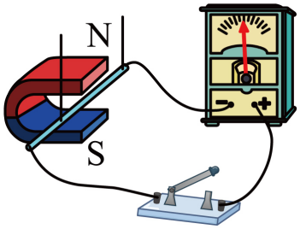 D. 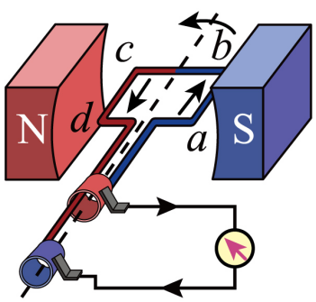
8. 下列估测，最接近实际的是（ ）
A. 一层教学楼的高度约5.5m B. 成人正常步行1km用时约15min
C. 一个鸡蛋的质量约500mg D. 人感觉舒适的室温约36.5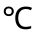
9. 北京冬奥会以“二十四节气”作为开幕式的倒计时，彰显了中华民族悠久的文化内涵和历史积淀。下列与节气有关的物态变化，属于凝华的是（ ）
A. 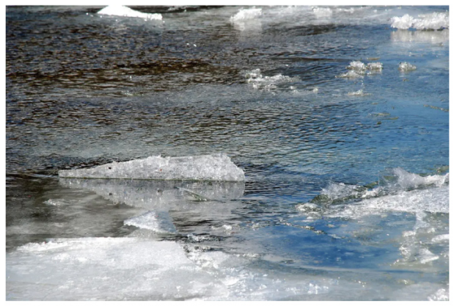雨水，冰雪消融 B. 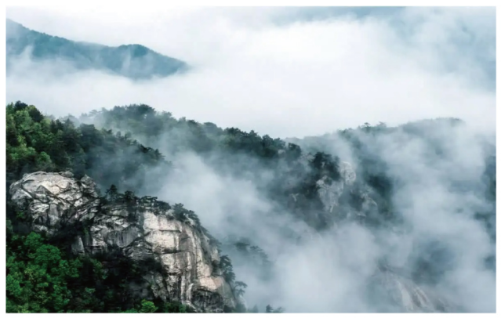立夏，雾绕山峦
C 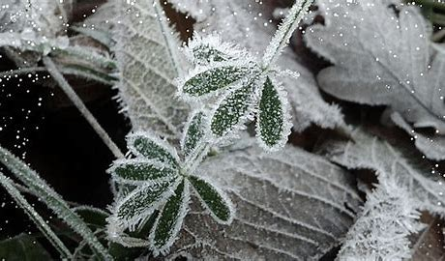霜降，霜满枝头 D. 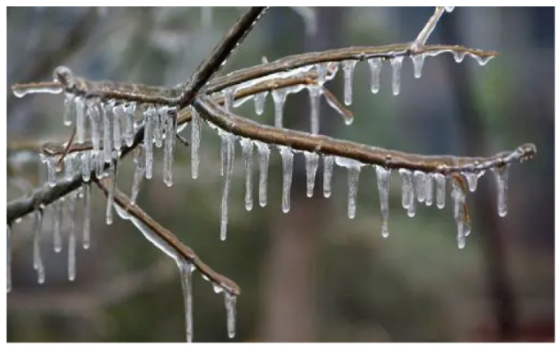大寒，滴水成冰
10. 2022年2月6日，不服输、敢拼搏、懂团结的中国女足第9次捧起亚洲杯冠军奖杯（如图）。在比赛过程中（ ）
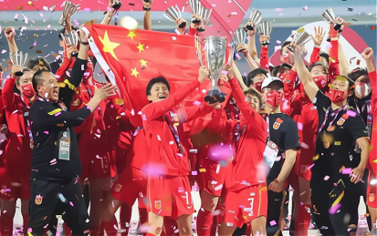
A. 静止在水平草地上的足球只受重力
B. 将足球踢飞说明力可以改变物体的形状
C. 在空中运动到最高点的足球受力不平衡
D. 草地上滚动的足球因不受力而逐渐停下
11. 2022年5月20日，我市文化体育新地标一临沂奥体中心体育场钢结构主体顺利完成合拢。履带式起重机是该项工程的重要施工机械，施工现场的履带式起重机（ ）
A. 水平移动时其重力不做功 B. 吊臂前端的定滑轮能省力
C. 粗糙的履带可以减小摩擦 D. 宽大的履带可以增大压强
12. 东京奥运会上，14岁的全红婵获得女子10米跳台跳水冠军。如图所示，正在比赛中的全红婵（ ）
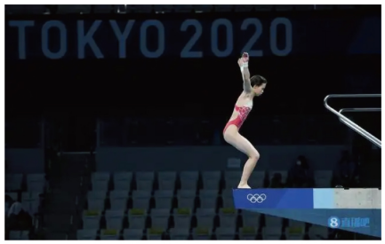
A. 起跳过程中运动状态保持不变 B. 上升过程中重力势能转化为动能
C. 下落过程中动能保持不变 D. 入水过程中所受水的浮力逐渐增大
13. 2022年5月21日凌晨，我国自主研制的“极目一号”Ⅲ型浮空艇（如图）以30m/min的平均速度顺利升至9050m高空，创造了浮空艇大气科学观测的世界纪录.正在升空的浮空艇（ ）
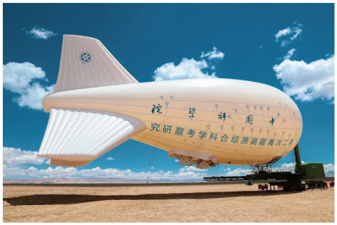
A. 平均速度5m/s B. 所受大气压强逐渐减小
C. 所受空气浮力逐渐增大 D. 所受空气浮力小于重力
14. 我国自主研制的亚洲第一深水导管架“海基一号”质量为3万吨，于2022年3月15日被顺利装上驳船运往珠江口盆地海域。驳船因载有“海基一号”而多排开海水的质量（ ）
A. 等于3万吨 B. 大于3万吨
C. 小于3万吨 D. 都有可能
15. 如图所示电路，闭合开关S₁、S₂，小灯泡L₁和L₂均正常发光，两电表都有示数，下列判断正确的是（ ）
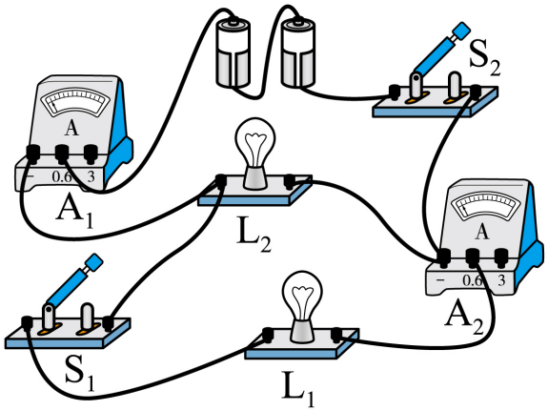
A. 电流表A₁只测量灯L₂的电流 B. 电流表A₂的示数比A₁的大
C. 灯L₁被短路时，L₂正常发光 D. 仅断开S₁只有一个表有示数
16. 如图所示电路，闭合开关后，将滑动变阻器的滑片从最右端向左移动一小段距离的过程中（ ）
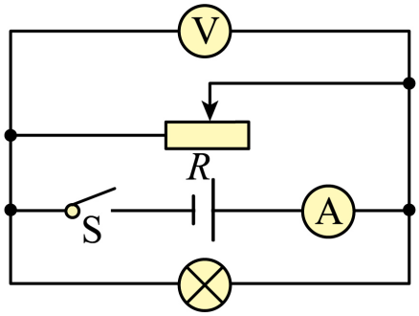
A. 电流表示数变小 B. 电压表示数变小
C. 灯泡的功率变大 D. 电路总功率变大
17. 一个标有“220V 1100W”的电热器，当通过它的电流为4A时，它的实际功率为（ ）
A. 176W B. 704W C. 880W D. 1100W
18. 北京路沂河大桥改造工程是我市今年重大工程之一，截至2月27日，质量为2.5万吨的南幅老桥桥面由560个液压千斤顶顶升到位（如图）。桥面被以5mm/min的速度共顶升3.1m，g取10N/kg，下列判断正确的是（ ）
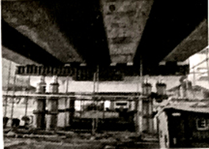
A. 南幅老桥桥面重2.5×10⁵N B. 1h内桥面可被连续顶升3m
C. 千斤顶共对桥面做功7.75×10⁸J D. 千斤顶应用了流体压强的特点
19. 线上教学期间，居家学习的小明进行实验探究：将水平桌面上的甲、乙两只相同的塑料杯中分别装满水，把两个质量相同的小球分别放入两杯中，两小球静止时如图所示，则（ ）
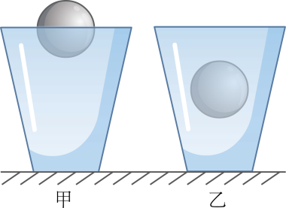
A. 甲杯中溢出水的体积小 B. 乙杯中小球所受浮力大
C. 甲杯底部受到水的压强小 D. 两杯对桌面的压强一样大
20. 图甲所示电路，电源电压为4.5V，小灯泡的额定电压为2.5V。闭合开关后，将滑动变阻器的滑片从最右端向左移动到某一位置的过程中，两电表的示数关系如图乙所示。下列判断正确的是（ ）
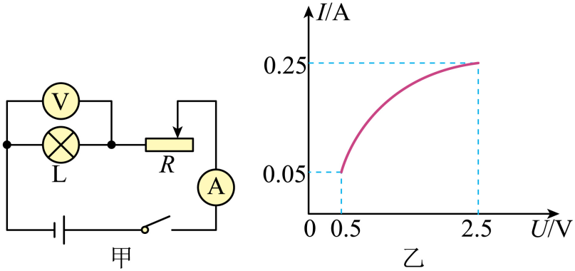
A. 小灯泡的额定功率为0.625W B. 电路的最大总功率为1.2W
C. 小灯泡的灯丝阻值越来越小 D. R的阻值变化范围为20Ω~8Ω
二、填空题（每空1分，共18分）
21. 2022年4月16日9时56分，神舟十三号载人飞船返回舱在东风着陆场成功着陆。神舟十三号载人飞行任务取得圆满成功，中国航天又站在了一个新的起点上。
（1）2021年10月16日0时23分，搭载神舟十三号的运载火箭顺利发射升空。火箭发射前，发射台下的水池内需注入大量的水。点火升空时，发射台周围出现大量的“白雾”（如图），这是水蒸气______（填物态变化名称）的结果；火箭加速升空的过程中，飞船的机械能______。6时56分，飞船与天和核心舱完成交会对接，对接后，相对于天和核心舱，飞船是______的；
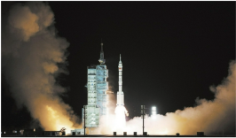
（2）2021年11月7日，航天员翟志刚和王亚平身着“飞天”舱外航天服成功出舱，并完成在机械臂上安装脚限位器和舱外工作台等工作。航天服上的国旗呈现红色，说明她可以______红光；机械臂工作时类似于人的手臂，属于______杠杆；
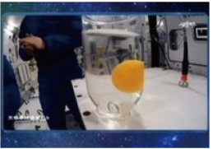
（3）2021年12月9日，“天宫课堂”第一课开讲。如图所示，王亚平老师演示了水中的乒兵球不受浮力的实验。由此可判断，核心舱内______（选填“能”或“不能”）用U形管压强计研究液体的压强。核心舱内有许多可供航天员随时把握的固定把手，以防止航天员移位时，由于______继续运动而碰到舱壁；
（4）2022年3月23日，“天宫课堂”再度开课。如图甲所示，两块透明板上的水球接触后合成一个，然后将两块透明板分开，中间形成一个长约10cm的液桥，这一实验说明分子间存在______力。如图乙所示，太空抛物实验中，奥运顶流“冰墩墩”被王亚平抛出后，假如它不受任何外力，将______；
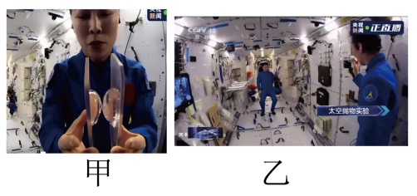
（5）飞船返回舱返回地球时，进入大气层后，与大气剧烈摩擦，舱体外壁的温度达2000ºC以上，这是通过______的方式改变了返回舱的内能。舱体外壁涂的防热材料在高温下熔化、汽化，______热量，加之隔热层的保护，从而使舱内温度可保持在30ºC左右。
22. 二极管具有单向导电性，硅二极管正向导通时，其两端电压为0.7V。如图所示，将一个硅二极管和阻值为23Ω定值电阻串联，闭合开关，二极管导通，电流表的示数为0.1A。则定值电阻两端的电压为______V，电功率为______W；电源电压为______V。
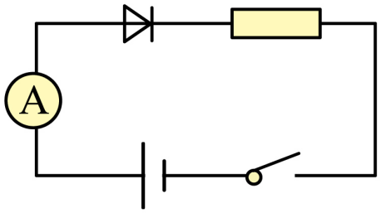
23. 小明家新购买了一台“220V 6600W”的即热式热水器。
（1）在其他条件相同时，导线的横截面积越大，电阻越______，允许通过的最大电流越大，所以安装师傅选用较粗的铜芯导线。同时，为确保用电安全，热水器的金属外壳要______；
（2）小明洗头时，该热水器共正常工作5min，消耗的电能为______J；吹干头发后，用塑料梳子梳头，头发越梳越蓬松，这是头发与梳子摩擦后带同种电荷而相互______的结果。
三、作图与实验题（第24题2分，第25题4分，第26题6分，第27题5分，第28题7分，共24分）
24. 按要求作图。如图所示，一个小球在竖直挡板的作用下静止在斜面上，请作出小球所受重力的示意图（O为小球的重心）。
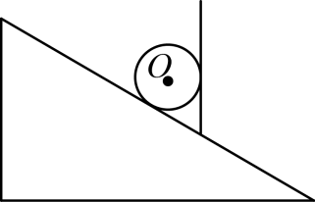
25. 按要求作图。如图所示，请作出反射光线对应的入射光线。
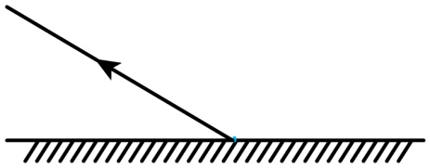
26. 用焦距为10cm的凸透镜探究凸透镜成像规律时，将蜡烛、凸透镜和光屏依次放在光具座上，并将凸透镜固定在50cm刻度线处。
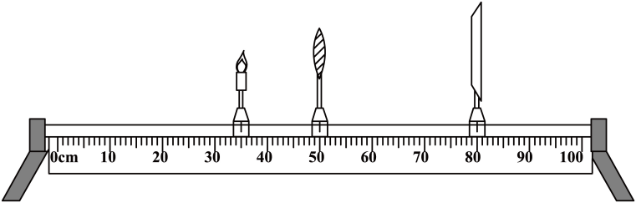
（1）点燃蜡烛，调整蜡烛、凸透镜和光屏的高度，使烛焰的中心、凸透镜的光心和光屏的中心大致在______；
（2）当蜡烛和光屏的位置如图所示时，光屏上承接到烛焰清晰的像。应用了此成像特点的是______（选填“照相机”“放大镜”或“投影仪”）；
（3）将蜡烛移至20cm刻度线处，应将光屏移至______cm刻度线处，可再次承接到烛焰清晰的像；
（4）将蜡烛移至45m刻度线处，无论怎样移动光屏，始终承接不到烛焰清晰的像。此时应在凸透镜______（选填“左侧”或“右侧”）透过凸透镜观察像的特点。
27. 临沂是农业大市，被誉为“山东南菜园”。为提高蔬菜的品质及产量，可向蔬菜喷洒密度在1.03~1.05g/cm³之间的叶面喷施肥。小明用固体颗粒肥料和水配制了叶面喷施肥，为了确定配制的喷施肥是否符合要求，他进行了如下实验。
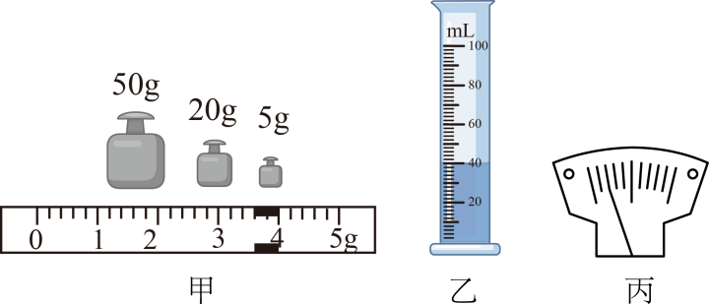
（1）将天平放在水平台上，需先______，再调节平衡螺母使天平平衡；
（2）将适量叶面喷施肥倒入烧杯，用天平测量烧杯和喷施肥的总质量，当天平平衡时，所用砝码和游码的位置如图甲所示，则烧杯和喷施肥的总质量为______g；
（3）将烧杯中的喷施肥全部倒入量筒中，如图乙所示，则量筒中喷施肥的体积为______cm³；
（4）将倒空后的烧杯放在天平左盘，向右盘加减砝码，当将最小为5g的砝码放入右盘时，分度盘指针如图丙所示，此时应______，使天平平衡，天平平衡时，测出倒空后的烧杯的质量为37g；
（5）小明所配制的喷施肥的密度为______g/cm³；
（6）评估小明的实验方案可知，他测量出的喷施肥的密度是______（选填“偏大”“偏小”或“准确”）的。
28. 用图甲所示装置探究水的沸腾特点。
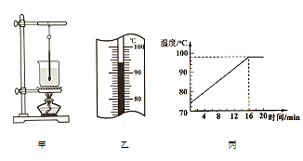
（1）组装实验装置时，对于盛水的烧杯和测水温的温度计，应先调整______（选填“烧杯”或“温度计”）的位置；
（2）实验过程中，某时刻温度计的示数如图乙所示，此时水的温度为______ºC；
（3）观察到水沸腾后的实验现象：①温度计的示数保持不变；②水中产生大量气泡，气泡不断上升且______（选填“变大”或“变小”），到达水面破裂；
（4）实验结束后撤去酒精灯，水还能继续沸腾一小会，这说明水沸腾时不需要吸热。这种判断是______（选填“正确”或“错误”）；
（5）由实验数据作出水的温度随时间变化的图象如图丙所示。根据图象，请给实验提一条合理化建议：______。
29. 用5Ω、10Ω、20Ω的三个定值电阻探究电流与电阻的关系，实验所用电源电压为6V。
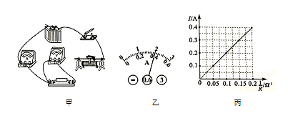
（1）请用笔画线代替导线将图甲所示电路连接完整（滑动变阻器的滑片向右移动时电流表的示数变大）______；
（2）先将5Ω的定值电阻接入电路，闭合开关后，电流表有示数，电压表无示数，可能是定值电阻______路；
（3）排除故障后进行实验，移动滑动变阻器的滑片，当电流表的示数如图乙所示时记录数据，则本实验中控制的定值电阻两端的电压为______V；
（4）断开开关，将5Ω的定值电阻换成10Ω的定值电阻，闭合开关，应将滑动变阻器的滑片向______（选填“左”或“右”）端移动；移动滑片的过程中，眼睛应观察______表的示数；
（5）根据实验数据描绘出电流与电阻倒数的图象如图丙所示，由图象可知，电压一定时，电流与电阻成______比；
（6）分析实验数据可知，本实验所用滑动变阻器的最大阻值应不小于______Ω。
四、计算题（第29题8分，第30题10分，共18分）
30. 某品牌浴室多功能取暖器具有灯暖和风暖两种功能，其简化电路如图所示，部分参数如表所示。当取暖器正常工作时，求：
（1）灯暖灯丝的电阻；
（2）灯暖功能10min消耗的电能；
（3）仅使用风暖功能时电路中的电流。
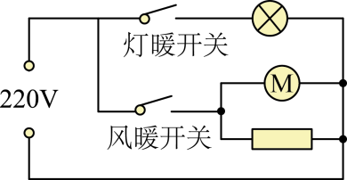
额定电压 | 220V
灯暖 | 额定电流2.5A
风暖 | 吹风机额定电流0.15
风暖 | 加热电阻22Ω

31. 为保障今年夏粮丰收增产，我市部分县区利用植保无人机对小麦开展“一喷三防”喷洒作业。如图所示。某品牌植保无人机，加满农药和汽油后总质量为20kg，底部支架与水平地面的接触面积为50cm²。在某次喷洒作业中，该无人机以5m/s的水平速度匀速喷洒3min，消耗汽油100mL。已知汽油的密度为0.71×10³kg/m³，其热值为4.6×10⁷J/kg，g取10N/kg，求无人机：
（1）起飞前对水平地面的压强；
（2）3min内飞行的水平路程；
（3）3min内消耗汽油完全燃烧放出的热量。
